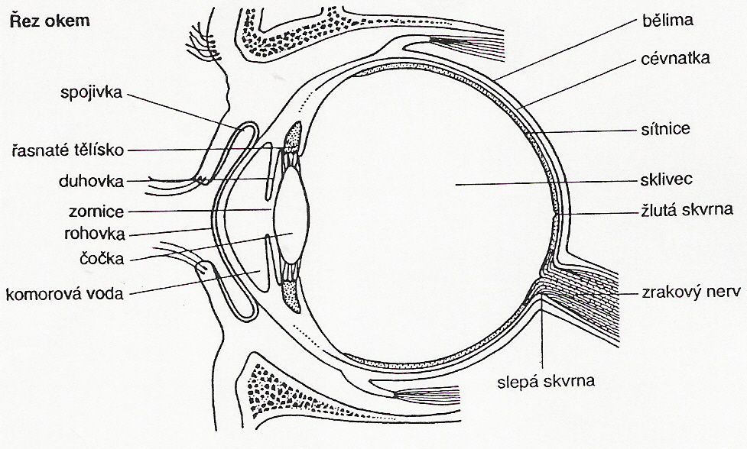

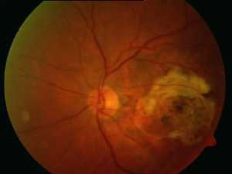

OKO
Nejvíce informací získává člověk o svém okolí zrakem. Je to přibližně 80% všech informací. Tyto informace jsou získány prostřednictvím světla (elektromagnetického vlnění ), které předmět vydává nebo které se od něho odráží.
Slunce vysílá na Zemi velké množství elektromagnetického vlnění. Naše oko může zpracovat pouze jeho část, je to tzv. viditelné světlo. Sluneční spektrum bílého světla se skládá z jednotlivých barev o různé vlnové délce.
Oko je orgán zraku. Je uloženo v dutině nazývané očnice. Nad horním okrajem je nadočnicový oblouk, jehož kůže je porostlá obočím. Tak je oko chráněno proti stékání potu a před shora dopadajícími paprsky. Vpředu je oko chráněno víčky s řasami. Sliznice víček přechází v jemnou prokrvenou blanku, tzv. spojivku, která vystýlá vnitřní plochu víček, odkud přechází na přední část bělimy (vnější vrstva oční koule).
Při vnějším koutku oka ústí slzní žláza vylučující slzy. Ty chrání přední část oka před vysycháním,zmírňují tření víček a ničí mikroby.
Vnější vrstva oka je bělima. Je to bílý vazivový obal oka udržující jeho tvar. V přední části přechází bělima v průhlednou vypouklou rohovku.
Směrem dovnitř oka je pod bělimou cévnatka. Je bohatě prokrvená a vyživuje jednotlivé části oka. Vpředu přechází cévnatka v řasnaté těleso a duhovku. Řasnaté těleso umožňuje zakřivování čočky, a tím její zaostřování.
Duhovka vzniká srůstem předních okrajových částí cévnatky a sítnice. Uprostřed je kruhový otvor – zornice. Stahováním svalů duhovky se mění velikost otvoru zornice a tím je řízeno množství světla dopadajícího do oka.
Buňky duhovky oka obsahují barvivo-pigment. Čím je ho více, tím je duhovka tmavší –hnědá až černá.
Mezi vyklenutou rohovkou a oční čočkou je přední oční komora vyplněná komorovou vodou. Vnitřní vrstvu oční koule tvoří sítnice. Je vlastním světločivným systémem oka. Pokrývá asi dvě třetiny vnitřního povrchu oční koule, kromě místa, kde vychází zrakový nerv. Toto místo se nazývá slepá skvrna.
Povrch sítnice tvoří světločivné buňky – tyčinky a čípky. Tyčinky zaznamenávají pouze světlo a stín. Čípky jsou v činnosti jen při dostatečném osvětlenía pomocí nich rozlišujeme barvy. Nejvíce čípků je nahromaděno v místě, které nazýváme žlutá skvrna – místo nejostřejšího vidění.
Vnitřní prostor oka je vyplněn rosolovitou hmotou – sklivcem.
Nejvěší podíl na vytvoření dokonalého obrazu má oční čočka.Díváme-li se na bližší předměty,čočka se zakřivuje a více láme světelné paprsky. Při pohledu do dálky nabývá čočka opět původní podoby. Této změně ve tvaru čočky říkáme akomodace. V pozdějším věku může stárnutím čočky dovházet ke ztrátě akomodace a člověk vidí hůře nablízko.

Oční nemoce

Krátkozrakost – člověk vidí jasně předměty na blízku, vzdálené předměty jsou nejasné,protože jejich obraz se vytváří před sítnicí
Dalekozrakost – člověk vidí jasně,obraz blízkých předmětů se promítá za sítnici,proto jsou nejasné
Astigmatismus – špatné zakřivení rohovky
Tyto vady můžeme odstranit čočkami v brýlích – spojkami a rozptylkami.
Šilhání – je způsobeno chybnou souhrou činnosti okohybných svalů

Můžeme věřit vlastním očím?

Všimli jste si někdy toho,že měsíc vypadá větší,když je blízko obzoru? Není tomu tak proto, že by byl blíže k Zemi,ale proto, že váš mozek může porovnat jeho velikost s objekty u obzoru, jako jsou třeba stromy. Pokud je měsíc vysoko na obloze,nedá se jeho velikost s ničím srovnat. Ve skutečnosti je měsíc větší také proto, že silná vrstva atmosféry, přes kterou sledujete měsíc u obzoru, působí jako zvětšovací sklo.

